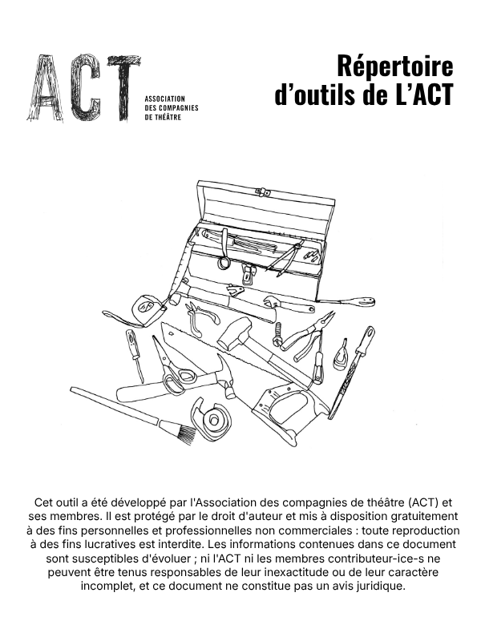

COPRODUCTION
LES QUESTIONS À SE POSER EN AMONT

Cet aide-mémoire vise à faciliter les coproductions entre producteur·ice·s ACT-ACT, ACT-TAI et ACT-TUEJ afin d’assurer des conditions de coproductions optimales et le bon déroulement de toutes les étapes de création.
Vous trouverez ci-bas une série de questions à vous poser (ou à poser à votre coproducteur·ice·s) avant d’envisager ou de signer une entente de coproduction.
Cette liste est un point de départ pour vous permettre de négocier en toute sérénité (et sans mauvaises surprises!).

QUESTIONS D’ORDRE GÉNÉRAL
- Qui sera producteur·ice délégué·e?
- Quel est le rôle de chaque compagnie et comment chacune souhaite-elle collaborer?
- Est-ce que les décisions sont prises de façon conjointe entre les producteur·ice·s? (Décisions artistiques, financières, communication/promotion, technique, billetterie, etc.)
- Qui sont les contacts principaux pour chaque département? Y a-t-il une ou des personnes désignées (de part et d’autre) afin de faciliter la communication entre les équipes?

ARTISTIQUE
- Quelles sont les pratiques de la compagnie coproductrice concernant le processus créatif?
- À quel moment les directions artistiques sont invitées en répétition ou en réunion de production? Est-il possible de discuter des moments opportuns en amont?
- Est-ce que la compagnie ACT a un droit de regard sur le choix de la distribution, sur la liste des personnes auditionnées (s’il y a lieu), sur le choix de la personne à la mise en scène, des collaborateur·rice·s artistiques?

BUDGET/FINANCES
- Est-ce que la compagnie ACT aura un droit de regard sur le montage financier du projet?
- La compagnie ACT a-t-elle accès au budget du projet en tout temps?
- Est-ce que la compagnie ACT sera tenue informée des mises à jour budgétaires et pourra-t-elle participer aux décisions financières?
- La compagnie ACT a-t-elle accès aux contrats signés avec les artistes et concepteur·ice·s ou du moins, aux cachets négociés (dans le cas où elle n’est pas la compagnie productrice déléguée)?
- Quels postes budgétaires font partie de l’entente de coproduction? Y a-t-il d’autres dépenses à considérer qui ne se retrouvent pas au budget du projet?
- Comment seront partagées les recettes de billetterie? Est-ce que ce partage sera en fonction de l’apport financier de chacune des compagnies?
- Dans le cas où des subventions seraient confirmées après la signature de l’entente de coproduction, est-ce que l’apport de chacun des producteurs sera revu et par le fait même, le partage des recettes?
- À quel moment la compagnie ACT aura accès au bilan financier après la production?
- S’il y a un surplus ou un déficit à la fin du projet, comment sera-t-il réparti?

Élément spécifique à une coproduction ACT-TAI :
- Si la compagnie ACT ne reçoit pas les subventions demandées, est-ce que la compagnie TAI est en mesure de compenser pour les sommes manquantes? Est-ce qu’une clause au contrat est prévue à cet effet?

ADMINISTRATION/LOGISTIQUE
- La compagnie ACT doit-elle souscrire à une assurance responsabilité civile même si elle n’est pas le producteur délégué?
- Est-ce que la compagnie qui agit à titre de producteur délégué dispose d’une politique en matière de prévention du harcèlement et est-elle accessible à tous?
- Est-ce que la compagnie qui agit à titre de productrice déléguée dispose d’une politique de développement durable? Est-ce que des critères d’écoresponsabilité devront être pris en considération dans l’élaboration du projet?

Élément spécifique à une coproduction ACT-TAI :
- Est-ce que les répétitions pourront avoir lieu dans la salle de répétitions de la compagnie TAI? Si oui, à partir de quel moment/date?
TECHNIQUE
- Quelle sera la durée de l’entrée en salle?

Élément spécifique à une coproduction ACT-TAI :
- Est-ce que la compagnie TAI s’occupe de l’embauche des technicien·ne·s?
- Est-ce que les salaires des techniciens sont couverts par la compagnie TAI ou font-ils partie de l’entente de coproduction?
- Est-ce qu’un technicien ou responsable technique est requis à chaque représentation? Si oui, est-il à la charge de la compagnie TAI ou fait-il partie de l’entente de coproduction?

COMMUNICATION
- Qui est responsable de l’image de marque/image graphique du spectacle?
- Qui est responsable des stratégies de mise en marché? Sont-elles imaginées conjointement?
- Qui rédige les contenus en lien avec le spectacle : brochure de saison, communiqué de presse, programme de soirée, cahier d’accompagnement, etc.?
- Qui est responsable des relations de presse?
- De quelle façon sera libellée la coproduction dans les communications? (Ex : Compagnie A en coproduction avec Compagnie B? Une création de Compagnie A en coproduction avec Compagnie B?)
- Est-ce que les logos des deux compagnies seront utilisés systématiquement dans toutes les communications?
- Est-ce que tout le matériel promotionnel produit sera approuvé par la compagnie ACT avant sa publication?
- Est-ce que la compagnie qui agit à titre de productrice déléguée produira un teaser et/ou une bande-annonce du spectacle?
- Qui s’occupe de la prise de photo (répétitions et spectacle) et de la captation pour fins d’archives?
- À quel moment la campagne de promotion débutera?

Élément spécifique à une coproduction ACT-TAI :
- Est-ce que la compagnie ACT peut commencer sa promotion/communication avant le début officiel de la campagne promotionnelle de la compagnie TAI? (Ex : réseaux sociaux)

BILLETTERIE
- Combien de billets de faveur disposent chacune des compagnies par soir?
- Combien de billets sont réservés pour les médias et quel(s) soir(s) sont-ils invités?
- La compagnie ACT peut-elle ajouter sa liste d’invitations à la liste du ou de la producteur·ice délégué·e pour les invitations à la première? Si oui, combien d’invité·e·s est-il possible d’ajouter à cette liste?
- La compagnie ACT sera-t-elle informée s’il y a des demandes de réservation pour des groupes scolaires? Y a-t-il un quota?

AUTRES ENJEUX À CONSIDÉRER
- Qui prend la décision d’ouvrir une option ou non? Est-ce que la compagnie ACT sera consultée?
- Qui possède les droits de reprise de l’œuvre? Sont-ils détenus de façon conjointe?
- Dans le cas d’une reprise en tournée, qui orchestrera celle-ci?

Gardez en tête que chaque coproduction est unique et que les contextes de réalisation peuvent varier. Chaque compagnie a ses propres enjeux et ses propres façons de faire qui peuvent demander une adaptation et des concessions de part et d’autre.
Faites preuve de transparence et d’ouverture. Une communication limpide entre compagnies demeure la clé du succès pour une entente de coproduction réussie!

